THANH MENU VÀ DANH MỤC MENU

## Hình ảnh giao diện thanh menu và điều hướng

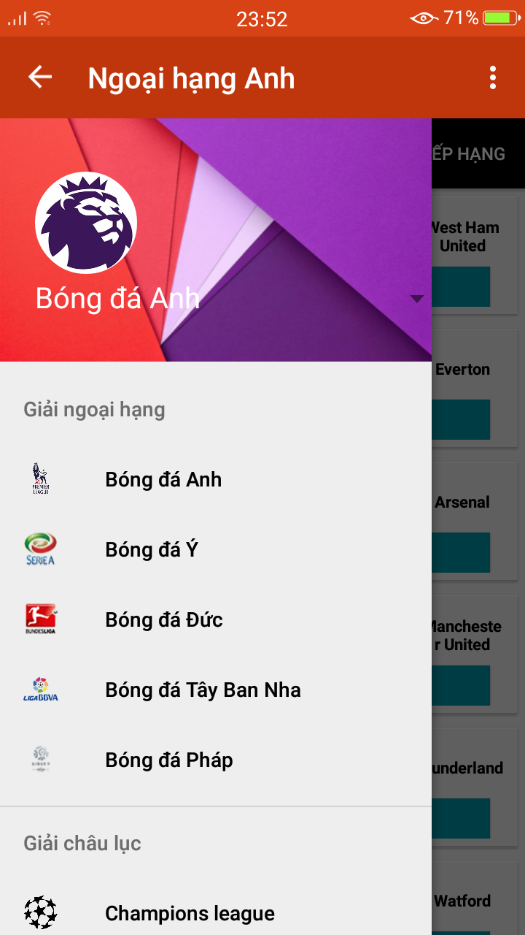

## Mục đích sử dụng và lý do thiết kế

* Mục đích: Giúp người dung có thể truy cập và theo dõi vào giải đấu/đội bóng mà mình quan tâm theo mục khác nhau, đó là: theo giải vô địch quốc, giải vô địch châu lục hay đội bóng mình yêu thích
* Thanh menu và điều hướng là một giao diện rất quan trọng đối với ứng dụng xem tin tức bóng đá. Từ đây, người dùng chọn giải đấu mà mình muốn theo dõi.

## Thiết kế đặc trưng

Thanh thực đơn và điều hướng được chia bố cục làm 4 phần:

* Phần đầu tiên: Hiển thị đội giải đấu/đội bóng đang được theo dõi, yêu thích, tại phần này người dùng có thể thay đổi đội bóng/giải đấu mà họ muốn.
* Phần thứ hai: Hiển thị danh sách các giải đấu vô địch quốc gia ở châu Âu như giải ngoại hạng Anh, Đức, Pháp,… Trong đó thứ tự của giải đấu được sắp xếp theo độ hấp dẫn giảm dần. Nhóm các giải vô địch quốc gia được sắp trên giải vô địch châu lục bởi giải vô địch quốc gia diễn ra hàng tuần, và thường xuyên hơn so với giải vô địch châu lục, vì vậy người dùng thường xuyên cập nhật vào theo dõi hơn.
* Phần thứ ba: Hiển thị danh sách các giải đấu vô địch châu lục, tương tự như phần hai, thứ tự giải đấu được sắp xếp theo độ hấp dẫn giảm dần.
* Phần cuối cùng: Hiển thị các đội bóng được yêu thích nhất của châu Âu để người dùng có thể chọn đội bóng mình yêu thích và theo dõi các tin tức mới nhất về đội bóng của mình.

## Luồng chức năng:

Để truy cập vào thanh thực đơn và điều hướng người dùng có thể chọn vào biểu tượng ba dấu gạch ngang phía trên bên phải thanh công cụ và từ bất kì màn hình nào.